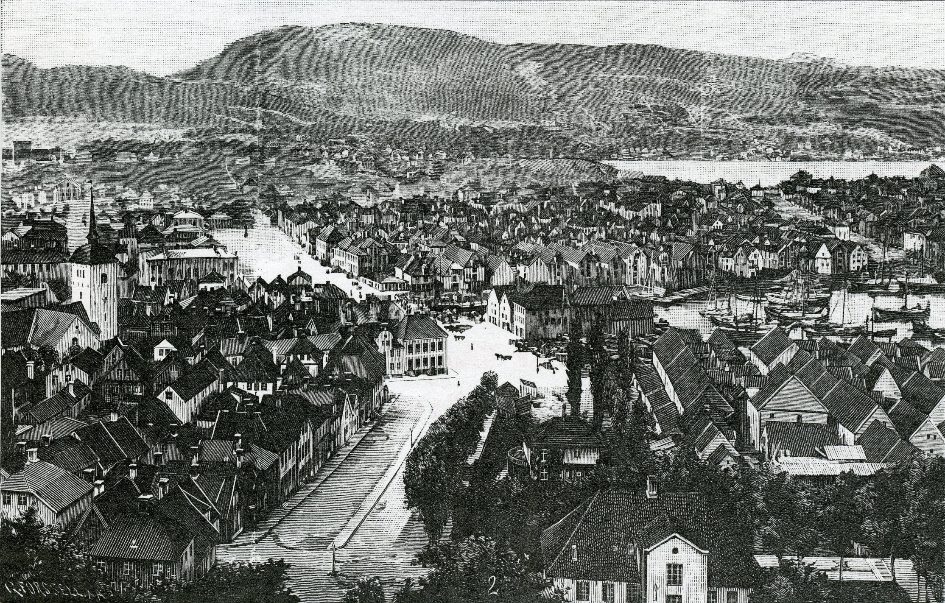
Берген во времена Эдварда Грига

